Павлівська загальноосвітня школа І-ІІІ ступенів ім. Олекси Десняка,
Лозівської районної ради, Харківської області
64611 вул. Десняка, 7, с. Павлівка Друга, Лозівський район, Харківська обл.
тел. 8 (05745) 63-2-27, e-mail: раvlov_sh@ukr.net

Потужність Павлівської ЗОШ І-ІІІ ступенів
Потужність закладу освіти становить 192 учня
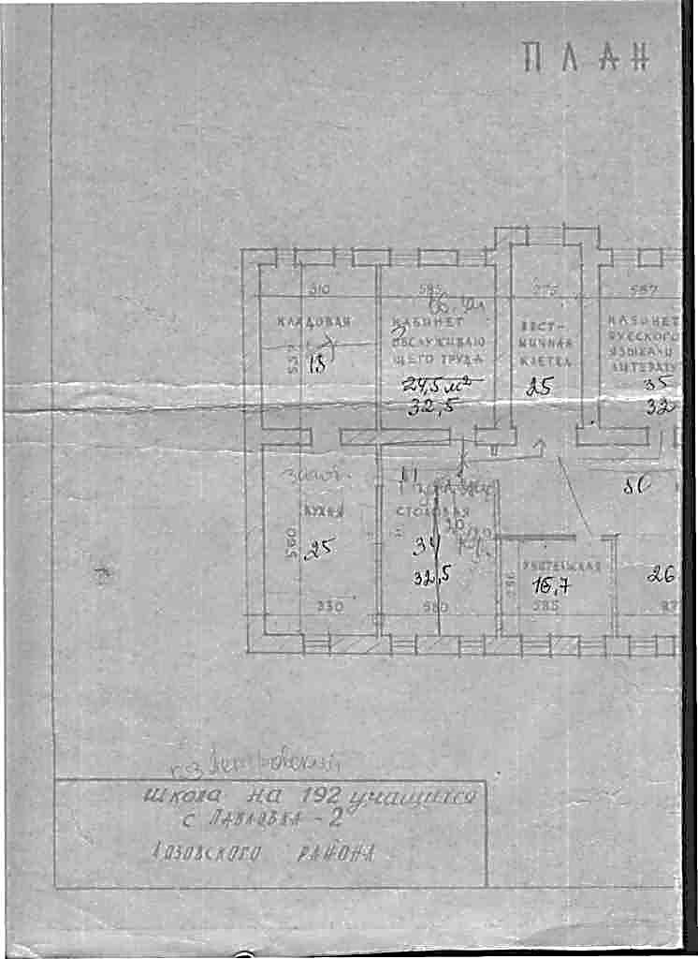

ВО директора школи О.І.Редька

